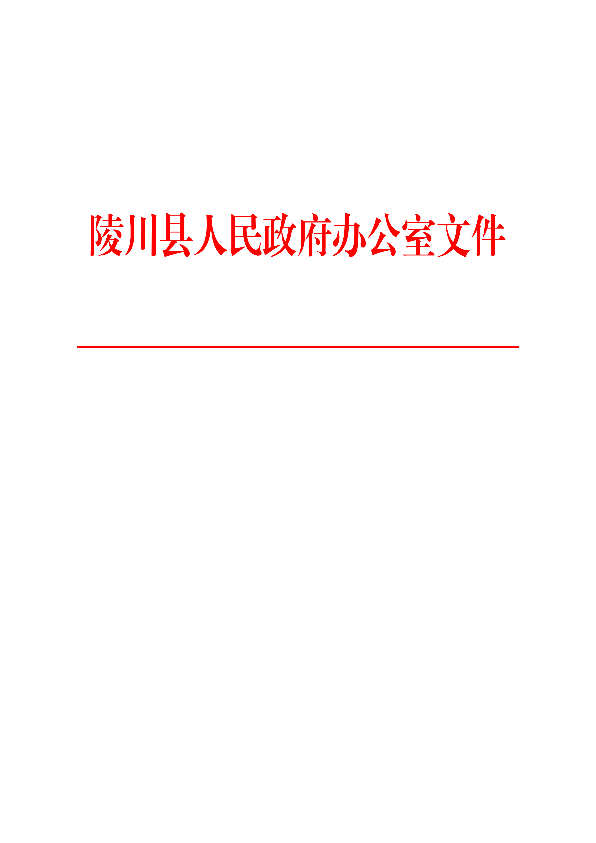陵政办发〔2021〕2号

陵川县人民政府

关于建立城乡居民补充养老保险制度的

实 施 意 见

各乡镇人民政府，县直各单位：

为深入贯彻落实党的十九大关于“全面建成覆盖全民、城乡统筹、权责清晰、保障适度、可持续的多层次社会保障体系”的部署要求，根据《中共山西省委关于建立城乡居民补充养老保险制度的决定》(晋发〔2020〕19号)、《山西省人民政府关于建立城乡居民补充养老保险制度的实施意见》(晋政发〔2020〕11号)、《山西省城乡居民基本养老保险经办规程》(晋人社厅发〔2020〕19号)、《山西省城乡居民补充养老保险条例》及省市相关会议精神，在城乡居民基本养老保险制度基础上，建立标准适度、能兜住底、可承受、可持续的陵川县城乡居民补充养老保险制度(以下简称“补充养老保险”)，提出如下实施意见。

一、指导思想

坚持以习近平新时代中国特色社会主义思想为指导，按照省委“四为四高两同步”总体思路和要求，进一步健全民生保障体系，大力弘扬敬老孝老中华传统美德，巩固脱贫攻坚成果，推动脱贫攻坚与乡村振兴战略有机衔接，不断提高城乡居民养老保险待遇水平，满足人民群众对美好生活的需要，不断增强人民群众的获得感、幸福感、安全感。

二、基本原则

**（一）激励多缴多得。**完善多缴多得、长缴多得激励机制，鼓励引导参保居民多缴费、长缴费。

**（二）筹资权责清晰。**明确政府、城乡居民、农村集体经济组织和社区等各方面责任，建立权责清晰的筹资模式。农村集体经济组织经全体成员集体表决同意后，可将光伏、村集体资产收益、非家庭承包耕地承包费、所办经济实体等经营性收益用于补充养老保险的集体补助。

**（三）保障水平适度。**待遇领取水平与经济发展水平相适应，做到与时俱进，在发展中保障和改善民生。

**（四）普惠和倾斜相结合。**对无子女或子女无赡养能力且未纳入低保、特困人员救助范围的65周岁及以上低收入城乡居民予以倾斜。

**（五）体现子女孝善。**鼓励子女通过缴费提高父母养老保险待遇水平，弘扬尊老敬老、爱老孝老的传统美德。无劳动能力或生活困难的父母，有要求子女缴纳养老保险费的权利。

三、参加范围

已参加我县城乡居民基本养老保险的人员，均可参加我县城乡居民补充养老保险。

四、基金筹集

补充养老保险基金由个人(赡养人员、家庭)缴费、政府补贴、集体补助和其他缴费资助构成。

**（一）个人(赡养人员、家庭)缴费**。参加补充养老保险制度的个人(赡养人员、家庭)按年缴费，缴费标准设200元、500元、1000元、2000元、5000元共五个档次。

**（二）政府补贴(入口补)。**政府对参加补充养老保险的个人(赡养人员、家庭)缴费给予资金补贴。缴费补贴(入口补)标准为:缴200元补贴70元、缴500元补贴120元、缴1000元补贴200元、缴2000元补贴360元、缴5000元补贴600元。鼓励参保人选择较高档次缴费，多缴多得。参加补充养老保险的个人(赡养人员、家庭)当年不缴费的，政府不予补贴。之后再进行补缴的，补缴部分不享受政府的缴费补贴。上述缴费补贴费用，由市县两级财政共同负担，其中市级财政按每人每年20元的标准补贴，其余部分由县级财政补齐。

**（三）集体补助(入口补)。**鼓励有条件的农村集体经济组织和社区对年满50周岁、不足65周岁、参加补充养老保险的个人(赡养人员、家庭)缴费给予补助，具体标准由农村集体经济组织和社区自行研究确定。

参加补充养老保险的个人(赡养人员、家庭)当年不缴费的，农村集体经济组织和社区不予补助。之后再进行补缴的，补缴部分不享受农村集体经济组织和社区的缴费补助。

**（四）其他缴费资助。**鼓励其他社会经济组织、公益慈善组织、个人为参加补充养老保险的个人(赡养人员、家庭)缴费提供资助。

五、账户设置

县城乡居民养老保险经办机构为每个参加补充养老保险的人员建立终生记录的补充养老保险个人账户，个人(赡养人员、家庭)缴费、政府补贴、集体补助及其他缴费资助、基金运营收益和利息收入全部记入个人账户。个人账户储存额按国家规定计息。

六、待遇领取条件

参加补充养老保险的城乡居民，年满65周岁、累计缴费满15年、且已享受我县城乡居民基本养老保险待遇的，可以按月领取补充养老保险待遇。

本意见实施之日起，已年满65周岁并享受我县城乡居民基本养老保险待遇的居民，不用缴费，可直接按月领取补充养老保险政府补贴(出口补)待遇，有补缴保险费意愿的，可以一次性补缴，最长补缴年限不超过15年，补缴费用全部计入个人账户;距规定领取年龄不足15年的，应逐年缴费至65周岁;距规定领取年龄超过15年的，应按年缴费，累计缴费不少于15年。参加补充养老保险的城乡居民在缴费期亡故的，停止缴费;已开始领取补充养老保险待遇亡故的，从次月起停止支付其补充养老保险待遇。个人账户余额可依法继承。

七、待遇标准及调整

补充养老保险待遇由个人账户养老金、政府补贴(出口补)和集体补助(出口补)组成，支付终身。

**（一）个人账户养老金。**个人账户养老金的月计发标准，为个人账户全部储存额除以120。

**（二）政府补贴(出口补)。**政府补贴(出口补)标准为每人每月20元;年满80周岁的，每人每月再提高10元。无子女或子女无赡养能力、经有关部门认定年收入低于政府公布的低收入标准的，每人每月再提高200元(与低保、特困群体待遇不同时享受)。政府补贴(出口补)资金，无子女或子女无赡养能力的低收入老年居民的政府补贴(出口补)，均由省级财政全额负担。

**（三）集体补助(出口补)。**鼓励农村集体经济组织和社区对领取补充养老保险待遇的人员进行补助，具体标准由农村集体经济组织和社区自行研究确定。补充养老保险实行全省统一的缴费、补贴、补助标准。

八、相关对象的认定和激励约束措施

**（一）相关对象认定。**对2020年年人均可支配收入5000元以下(超过2020年国家脱贫标准指导线1000元)的脱贫不稳定户、边缘易致贫户及其他符合条件的城乡居民，暂定为低收入老年居民。低收入老年居民收入标准随着经济发展、物价变动等情况，根据国家有关标准动态调整。省政府指定有关部门负责低收入标准的确定和低收入老年居民的认定工作，每年发布低收入老年居民收入标准。具体由乡(镇)村(社区)两级识别，经公示无异议，报县民政局或扶贫办确定后，将人员名单提交社保经办部门。

对子女享受低保待遇或身患重大疾病、残疾、精神病、遭遇重大灾害的，认定为子女无赡养能力。对子女具备赡养能力但不履行赡养义务，在养老保险缴费期内不主动为父母缴纳养老保险费的，认定为子女不赡养父母。

**（二）激励约束措施。**鼓励子女通过缴费提高父母养老保险待遇水平。对于子女积极为父母缴纳养老保险费的，作为评选文明家庭、星级文明户、孝老爱亲示范户，推选“好媳妇”“好儿女”等的重要依据;在安排护林员、保洁员、护路员等公益岗位优先聘用，在其家庭成员升学补助、奖学金申请等方面给予倾斜;在分配光伏扶贫收益、承包地流转费、集体林地生态效益补偿资金、村集体其他经营项目收益、资产收益等集体经济收入时优先考虑。对子女不赡养父母的，采取以下方式督促子女为父母缴费。

1. 村委会、村(社区)法律顾问通过上门走访、电话通知等方式进行劝导、调解，督促子女为父母缴纳养老保险费。

2. 经调解、督促子女仍不履行赡养义务的，父母或其代理人可以直接提起诉讼。父母本人或者其委托代理人(如村委会、社区成员或者本村、本社区法律顾问等)可就近就便向县级人民法院或者其派出法庭提起诉讼，通过诉讼督促有赡养能力子女为父母缴费。

3. 有能力履行赡养义务的赡养人不履行赡养义务，被赡养人又不主张权利的，由相关部门提起公益诉讼，通过司法程序督促、强制赡养人履行赡养义务。

九、基金管理及投资运营

补充养老保险基金管理实行县级统筹，由县级税务部门负责基金筹集，县级城乡居民养老保险经办机构负责管理和发放。基金不足发放的，由县财政补足。

补充养老保险基金纳入社会保障基金财政专户，实行收支两条线管理，单独记账、独立核算，参照城乡居民养老保险基金财务制度管理，任何单位和个人均不得挤占挪用、虚报冒领。

十、基金监督

县人力资源社会保障部门要会同有关部门认真履行监管职责，完善补充养老保险各项业务管理规章制度，规范业务程序，健全内控制度和基金稽核监督制度，对基金的筹集、管理、发放等进行监控和检查，定期披露信息，接受社会监督。财政、审计等部门按各自职责，对基金的收支、管理和投资运营情况实施监督，严禁挤占挪用，确保基金安全。对虚报冒领、挤占挪用、贪污浪费等违纪违法行为依法处置。

十一、部门及相关人员职责

各乡镇人民政府负责组织开展本乡镇的补充养老保险工作，将补充养老保险参保情况作为各村年终考核的重要指标。各乡镇综治中心要组织网格管理员做好本乡镇的补充养老保险工作，将补充养老保险参保情况作为网格员的考核指标。网格管理员具体负责辖区内补充养老保险的宣传、摸底、督促参保缴费、到龄人员补缴、按时申报死亡、协助追回死亡冒领等工作。

县统计局会同县民政局、县财政局、县农业农村局、县扶贫办等部门，按年度确定并发布低收入老年居民收入标准。

县扶贫办会同县农业农村局等部门制定农村低收入老年居民认定办法并组织实施，安排专人每月向县社保经办机构提供农村低收入居民认定结果。

县民政局牵头制定城镇低收入老年居民认定办法并组织实施，安排专人每月向县社保经办机构提供城镇低收入老年居民认定结果;定期向社保机构提供低保、特困人员信息。

县公安局提供低收入老年居民的户籍查询服务，建立数据共享机制，按月向社保经办机构报送户籍注销信息。

县城乡居民养老保险经办机构承担补充养老保险的经办工作，对参保人员的个人(赡养人员、家庭)缴费、政府补贴、集体补助、其他缴费资助和待遇领取情况，建立业务档案，参照社会保险档案管理规定妥善保存。要加强补充养老保险工作人员专业培训，不断提高公共服务水平。要切实加强经办能力建设，科学整合现有公共服务资源和社会保险经办管理资源，充实加强基层经办力量，做到精确管理、便捷服务。可通过购买服务的方式解决基层经办人员不足问题。

农村集体经济组织和社区根据社会保险经办机构和税务部门的参保、缴费、领取待遇名单，将补助资金划入社会保障基金财政专户(收入户、过渡户)。

十二、组织领导

**（一）提高认识，形成合力。**各乡镇和县直各有关单位要充分认识建立城乡居民补充养老保险制度的重要性，各司其职、协调配合，全力推进相关工作。县财政部门要为补充养老保险制度建设提供必要的财力保障和经费支持；县民政局、扶贫办要切实做好低收入老年居民认定工作；县人力资源社会保障部门要会同有关部门做好统筹规划、政策制定、统一管理、综合协调和监督检查等工作。

**（二）加强引导，大力宣传。**各乡镇、村(社区)及有关部门要认真做好城乡居民补充养老保险政策宣传工作，全面准确宣传解读政策，正确把握舆论导向，注重运用通俗易懂的语言和群众易于接受的方式，深入基层开展宣传活动，引导城乡居民踊跃参加、持续缴费、增加积累，努力提高城乡老年居民的生活水平和质量。鼓励子女通过缴费提高父母养老待遇水平，督促、强制有赡养能力的子女履行赡养义务。保护老年人权益，促进社会形成敬老孝老的良好氛围。

**（三）强化考核，统筹推进。**县政府将把城乡居民补充养老保险工作列入县政府2021年重点工作推进实施，并将城乡居民补充养老保险参保率列为各乡镇、各有关单位年度目标管理考核指标。各乡镇、各有关单位要明确专人负责、压实责任；各乡镇要把任务分配到各村，实行乡镇干部包村、两委干部包组、村干部包户，网格管理员具体落实。建立一级抓一级、层层抓落实的高效工作机制，确保各项工作顺利推进。

本意见自2021年1月1日起实施。

陵川县人民政府办公室

2021年1月20日

（此件公开发布）

抄送：市人社局，县委办公室，县人大常委会办公室，县政协办公室， 县法院，县检察院，新闻单位。

陵川县人民政府办公室 2021年1月20日印发